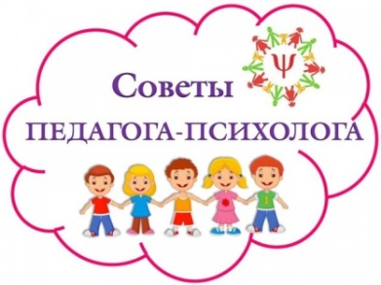 | Рисуночный тест для диагностики  готовности дошкольников к школьному обучению «Рисунок школы»

Задание педагога-психолога

Уважаемые родители детей подготовительной к школе группы «Гномики», предложите своему ребенку нарисовать школу, так как он ее себе представляет.
Успешность обучения во многом определяется отношением ребенка к школе и учению, отрицательные проявления которого (страх, тревога по поводу поступления в школу и др.) приводят к потере интереса к учению, трудностям в общении с учителем и одноклассниками, снижению успеваемости. Эмоциональное неблагополучие в школе обозначают термином «школьная тревожность». Наиболее полно отношение ребенка к тому или иному явлению действительности проявляется в его рисунках.
Самостоятельно определить отношение ребенка к школе и уровень школьной тревожности можно при помощи простого теста «Рисунок школы».
Дайте ребенку альбомный лист и цветные карандаши. Попросите будущего первоклассника нарисовать свою школу. Не подсказывайте ребенку, не помогайте, не задавайте наводящие вопросы, не торопите. Пусть он самостоятельно изобразит на бумаге ту школу, которая представляется именно ему.
Оцените результаты по следующим критериям:
- сюжет
- линии рисунка
- цветовая гамма
Сюжет:
2 балла – школа расположена в центре листа, на рисунке также присутствуют украшения и декор, деревья, кусты, цветы вокруг школы, ученики и (или) учителя, идущие в школу. При этом важно, чтобы на рисунке было изображено теплое время года и светлое время суток.
0 баллов – рисунок асимметричен (здание школы расположено близко к одному из краев листа), люди на рисунке отсутствуют или изображены грустные дети, покидающие школу; на улице осень или зима, ночное или вечернее время.
1 балл – на рисунке имеются элементы обеих характеристик.
Линии рисунка:
2 балла – линии объектов без разрывов, тщательно прорисованы, ровные и уверенные, имеют разную толщину.
0 баллов – линии нечеткие, слабые или небрежные, рисунок схематичный; используются двойные или прерывистые линии.
1 балл – на рисунке имеются элементы обеих характеристик.
Цветовая гамма:
2 балла – преобладание ярких и светлых цветов (желтый, светло-зеленый, голубой, т.д.)
0 баллов – рисунок в мрачных тонах (темно-коричневый, темно-зеленый, черный).
1 балл – в рисунке есть как темные, так и светлые цвета.
Сумма балов говорит о готовности ребенка к школе:
От 5 до 6 – ребенок готов к школе, он имеет благоприятный настрой по отношению к процессу обучения, будет взаимодействовать с преподавателями и одноклассниками.
От 2 до 4 – представление о школе несколько искажено, информации не хватает. На этой почве у ребенка возникают страхи и тревоги, которыми он, возможно, стесняется поделиться с родителями. Старшим родственникам необходимо выяснить причину нервозности и попытаться сформировать у ребенка положительное отношение к школе.
От 0 до 1 – ребенок не готов к школе, сильный страх помешает ему нормально учиться, общаться с одноклассниками и учителем.

Я буду рада, видеть рисунки Ваших детей!
Их можно выслать на электронную почту детского сада или на почту Вашей группы «Гномики»

